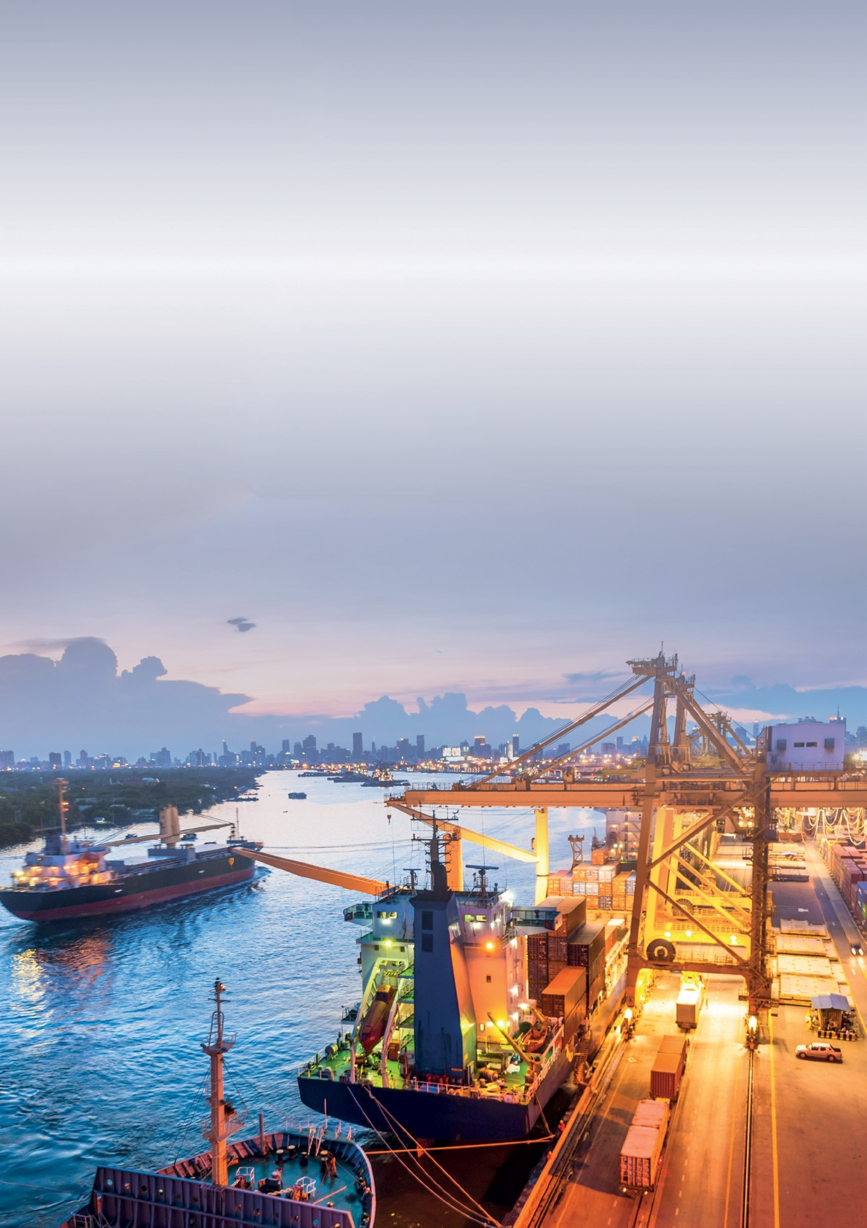

Uma equipe **experiente**

para ajudar a sua empresa no processo de melhoria contínua nas operações de **comércio internacional** de ponta a ponta, em **regimes aduaneiros** comum e especiais.

Visão empresarial ampla, conhecimento técnico profundo e eficiente.



Sobre a Solução Integrada

Comércio Internacional é o coração do nosso negócio. Regimes aduaneiros comum e especiais fazem parte do nosso dia a dia.

Com uma equipe experiente e integrada, estamos preparados para agir de acordo com a necessidade de cada cliente, oferecendo, desta forma, soluções sob medida para nossos parceiros.

Áreas de Atuação

* Importação de armas de fogo para Pessoa Física
* Defesa na esfera administrativa
* Assessoria e consultoria em legislação aduaneira
* Revisão e otimização de processos de comércio internacional
* Treinamento em sistemas de comércio internacional
* Orientação para classificação fiscal de mercadorias
* Confecção de consultas sobre classificação fiscal de mercadorias junto à RFB
* Confecção de consultas sobre interpretação da legislação tributária junto à RFB
* Treinamento de pessoal em comércio internacional
* Apoio técnico ao departamento jurídico em demandas de comércio internacional
* Assessoria e consultoria de tecnologia da informação em comércio internacional
* Ato cotep/icms – convênio 75/91 - importação de aeronaves
* Assessoria e consultoria em importação e exportação temporária
* Drawback

Equipe

**Roberto Magno Franzin Vieira**

Advogado tributarista, pós graduado em Negócios Internacionais e Comércio Exterior pela FGV e despachante aduaneiro, responsável pela análise crítica da operação aduaneira, legislação e enquadramento tributário para adequação do projeto a legislação vigente. Todas as decisões estratégicas operacionais da empresa passam por ele.

Contato: (27) 99943-6936 [robertomagno@robertomagno.com.br](mailto:robertomagno@robertomagno.com.br)

**Edson Batista dos Santos**

Diretor operacional experiente com um histórico comprovado de trabalho no setor de serviços de eventos. Hábil em Negociação, Planejamento de Negócios, Importação, Gestão de Operações e Frete. Forte profissional de desenvolvimento de negócios formado pela FGV.

Contato: (11) 98262-3930 [edson@newexpo.com.br](mailto:edson@newexpo.com.br)

**André de Freitas Porto**

Coronel R2 do Exército Brasileiro, ex-chefe da Divisão de Controle da Diretoria de Fiscalização de Produtos Controlados – DFPC – Exército, participou de capacitações, abrangendo a análise de processos de importação de Produtos Controlados pelo Exército (PCE) em todas as Regiões Militares do Brasil. Representante do Exército Brasileiro perante a Corte Interamericana de Direitos Humanos. Palestrante sobre temas ligados a PCE-Produtos Controlados pelo Exército, como “Aspectos relevantes para apostilamento de PCE (Referência: Portaria 189 -EME)”, ”Encomendas Postais Internacionais – Conhecendo as regras de liberação”, Workshop Conference 2023, da ABIMEX, etc.

Contato: (61) 98274-1577 [mtp.ciabr@gmail.com](mailto:mtp.ciabr@gmail.com)

**Augusto Oliveira da Silva Neto**

Auditor Fiscal da Receita Federal do Brasil (aposentado), com larga experiência em legislação aduaneira e tributação sobre o comércio exterior, com exercício na Alfândega dos dois maiores aeroportos do Brasil (Guarulhos e Galeão), além das Alfândegas de Vitória e Fortaleza. Ex-julgador da Delegacia da Receita Federal de Julgamento (DRJ) de Fortaleza, ex-Delegado-Adjunto da Alfândega de Fortaleza/CE. Chefe da Assessoria Técnico-Aduaneira da Alfândega de Porto Alegre e Supervisor da Equipe Regional de Julgamento Aduaneiro da 10ª Região Fiscal.

Contato: (51) 98037-8531 [aosneto@pereiraeavila.com.br](mailto:aosneto@pereiraeavila.com.br)



[ww w.](http://www/) solucaoint egr ada .c o m